第二十讲 电与磁
(分值：62分 建议时间：50分钟)

基础过关
一、选择题(单选题每小题2分，多选题每小题3分，共23分)
1. (2017北京)(多选)下列说法中正确的是(AC)
A．用磁感线可以描述磁场的强弱
B．只要导体在磁场中运动，该导体中就会产生感应电流
C．通电导体产生的磁场的方向与通过该导体的电流方向有关
D．利用撒在磁体周围的铁屑可以判断该磁体周围各点的磁场方向
2. (2017山西)小明在一块有机玻璃板上安装了一个用导线绕成的螺线管，在板面上均匀撒满铁屑，通电后轻敲玻璃板，铁屑的排列如图所示．下列说法正确的是(C)
A．图中P、Q两点相比，P点处的磁场较强
B．若只改变螺线管中的电流方向，P、Q两点处的磁场会减弱
C．若只改变螺线管中的电流方向，P、Q两点处的磁场方向会改变
D．若只增大螺线管中的电流，P、Q两点处的磁场方向会改变 (导学号59824185)
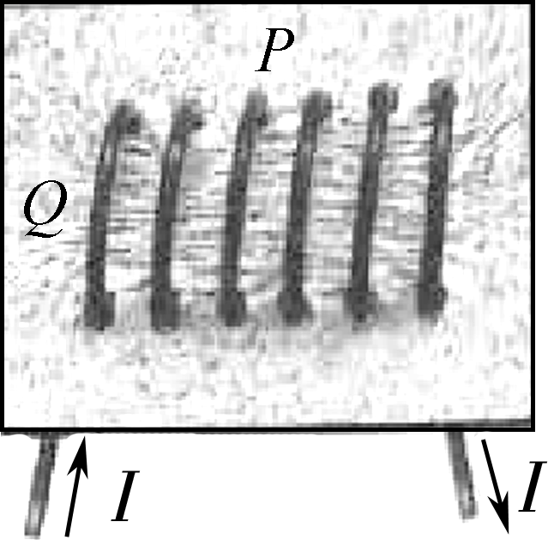第2题图
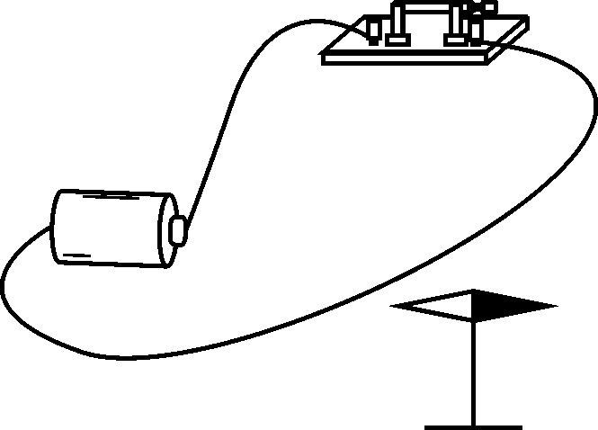第3题图

3. (2017嘉兴)如图是奥斯特实验的示意图，有关分析正确的是(B)
A．通电导线周围磁场方向由小磁针的指向决定
B．发生偏转的小磁针对通电导线有力的作用
C．移去小磁针后的通电导线周围不存在磁场
D．通电导线周围的磁场方向与电流方向无关
4. (2017自贡)许多自动控制的电路中都安装有电磁铁．有关电磁铁，下列说法中正确的是(D)
A．电磁铁的铁芯，可以用铜棒代替
B．电磁继电器中的磁体，可以使用永磁铁
C．电磁铁磁性的强弱只与电流的大小有关
D．电磁铁是根据电流的磁效应制成的
5．(2017湘潭)如图所示的鞋，内部安装了磁铁和线圈，当人走动时，线圈能产生感应电流．以下设备与这种鞋工作原理相同的是(D)
A．电风扇 B．洗衣机 C．电动机 D．发电机
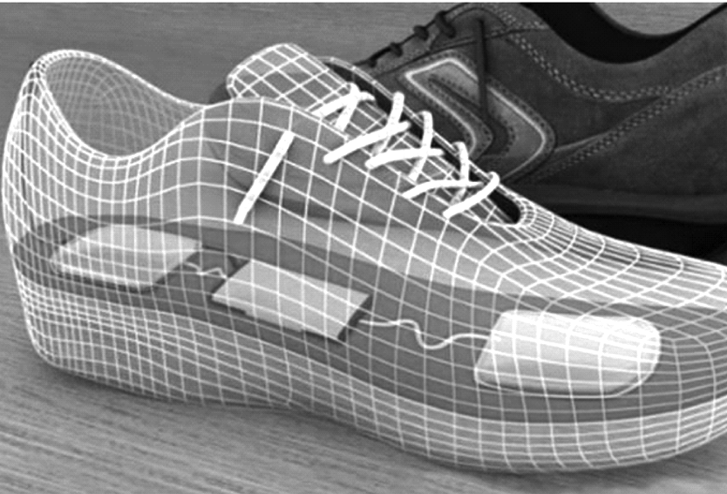第5题图
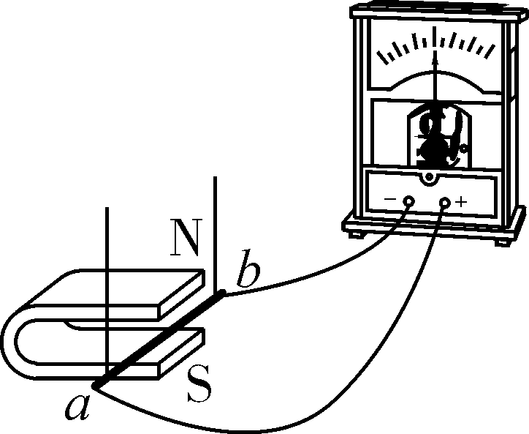第6题图

6. (2017潍坊)(多选)如图所示，在“探究什么情况下磁可以生电”的实验中，导线ab与灵敏电流计组成闭合电路，蹄形磁体放置在水平桌面上保持静止时，下列说法正确的是(ABD)
A．导线ab静止不动，电流计指针不偏转
B．导线ab在水平方向运动，电流计指针可能会发生偏转
C．导线ab在竖直方向运动，电流计指针可能会发生偏转
D．电流计指针的偏转方向与导线ab的运动方向有关

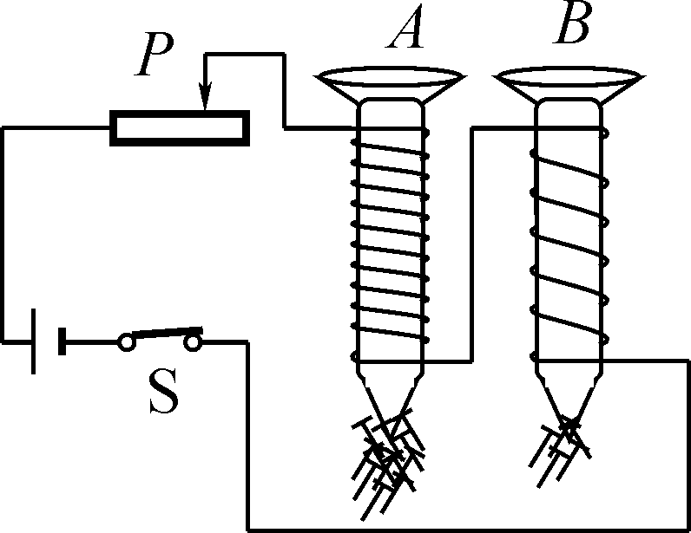
7. (2017金华)在探究影响电磁铁磁性强弱的因素时，小科设计了如图所示的电路．下列相关说法不正确的是(A)
A．电磁铁A、B上方都是S极
B．通过电磁铁A和B的电流相等
C．电磁铁A的磁性强于电磁铁B的磁性
D．向右移动滑片P，电磁铁A、B磁性都减弱
8. (2017河北)如图所示，甲、乙、丙、丁是四幅实验图．下列说法正确的是(B)
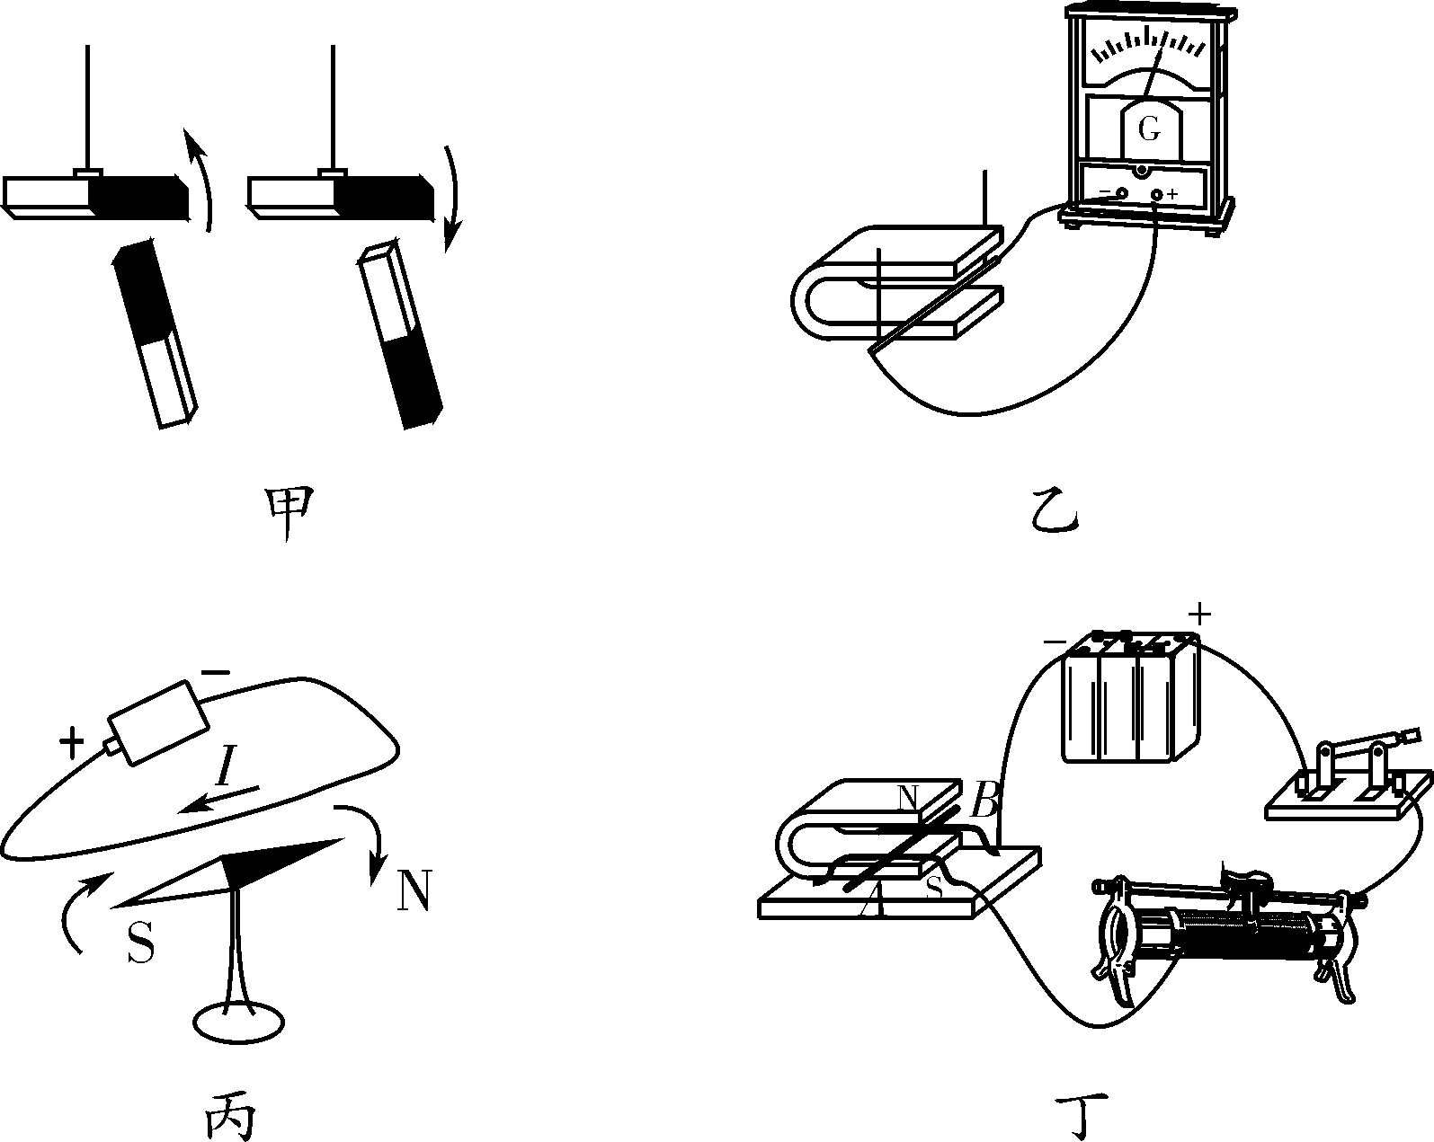
A．甲实验说明同名磁极相互吸引，异名磁极相互排斥
B．乙实验说明闭合电路中的部分导体在磁场中做切割磁感线运动时，导体中就产生电流
C．丙实验说明利用磁场可以产生电流
D．丁实验说明机械能可以转化为电能
9. (2017宿迁)如图所示，是某保密室的防盗报警电路，当有人闯入保密室时会使开关S闭合，下列说法正确的是(D)
A．电磁继电器与发电机工作原理相同
B．电磁继电器与电动机工作原理相同
C．电磁铁工作时，上端为S极
D．当有人闯入保密室时，b灯亮
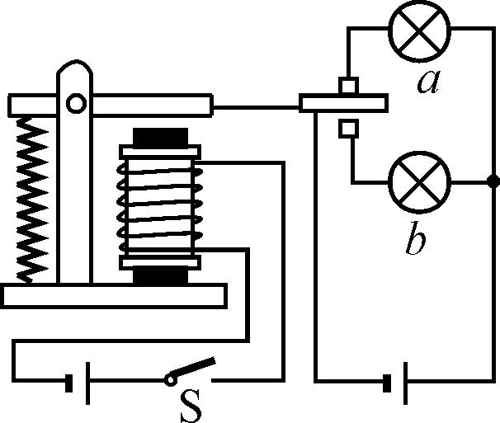第9题图
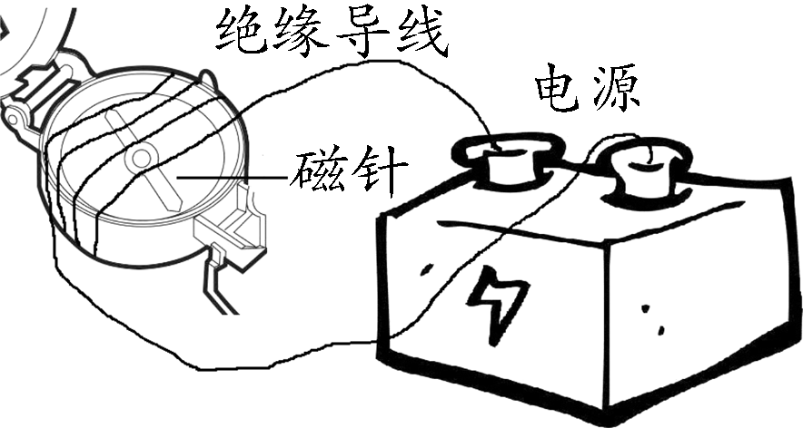第10题图

10. (2017江西)(多选)如图所示，是将绝缘导线缠绕在指南针上而制成的简易电流计，现将导线的两端接到电源两极，磁针发生了偏转，下列关于该装置说法正确的是(BCD)
A．该简易电流计是利用电磁感应现象制成的
B．若将电源的两极对调，则磁针会反向偏转
C．若断开电路，则磁针回到原来的位置
D．若断开电路，则磁针静止时，其S极将指向地理南极附近(导学号 59824186)
二、填空题(每空1分，共15分)
11. (2017黄冈)如图是一款能发电的魔方充电器，转动魔方时，它根据_电磁感应_(选填“电流的磁效应”“电磁感应”或“通电导体在磁场中受力”)的原理发电，这个过程_动(机械)_能转化为电能，产生的电能储存于魔方内．魔方还能通过USB端口给移动设备充电，给移动设备充电时魔方相当于电路中的_电源_(选填“电源”或“用电器”)．
(导学号 59824187)
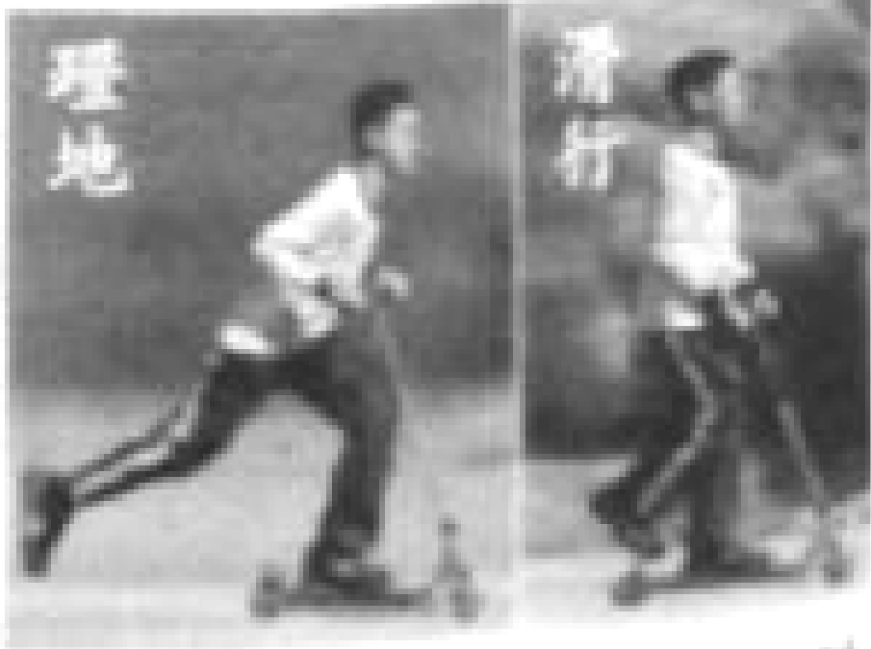第11题图
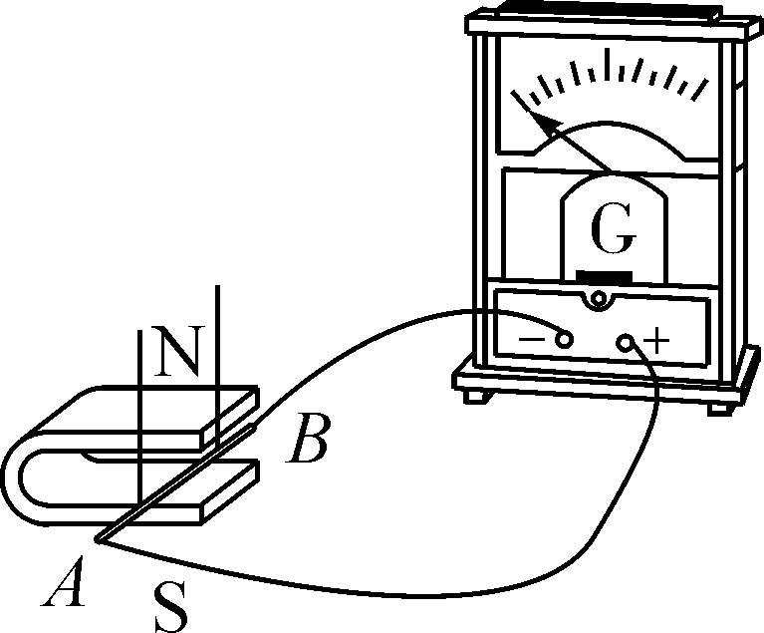第12题图

12. (2017广东)如题图所示的实验装置中，当导体棒AB竖直向上运动时，灵敏电流计的指针_不会_偏转，让导体棒AB水平向右运动，灵敏电流计的指针_会_偏转(以上两空均选填“会”或“不会”)．_发电机_(选填“电动机”或“发电机”)是应用电磁感应原理制成的．
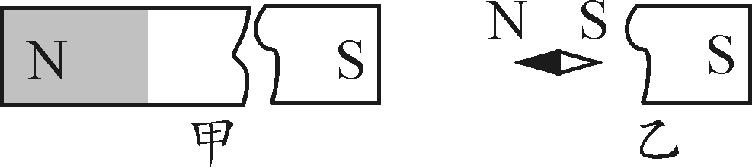
13. (2017宜昌)如图甲所示，一个条形磁铁摔成两段．取右边一段靠近小磁针，小磁针静止时的指向如图乙所示，则右边这段裂纹处的磁极是_N(北)_极．如果把这两段磁铁沿裂纹吻合放在一起(如图甲)，这两段会相互_吸引_(选填“吸引”或“排斥”)．(导学号 59824188)

14. (2017成都)探究“通电螺线管的磁场方向”后．小蛮总结出一条规则：如图所示，如果电流沿着我右臂弯曲的方向，那么我左手指的那一端就是螺线管的_N(或北)_极，对一个已制好的电磁铁，可以通过，_电路的通断_来控制电磁铁磁性的有无．(导学号 59824189)
15. (2017安顺)某同学为了同时验证老师课堂上讲过的“电磁感应现象”、“通电导线周围存在磁场”以及“通电导线在磁场中受力运动”几个实验，于是动手制作了如图所示的闭合线路，当他将图中导体AB金属杆的一部分在磁场中水平向左运动时，电路中会相应的发生哪些物理现象：(写出2个现象)①_铁块受吸引向下移动_；②_abcd线圈在磁场中转动_．
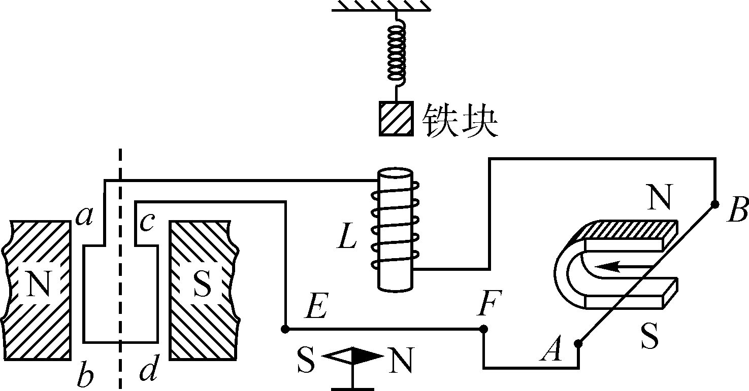
16. (2017武汉)如图所示是一种水位自动报警器的原理图．水位没有到达金属块A时，灯_L₁_亮；水位到达金属块A时，由于一般的水是_导体_，灯_L₂_亮．(导学号 59824190)
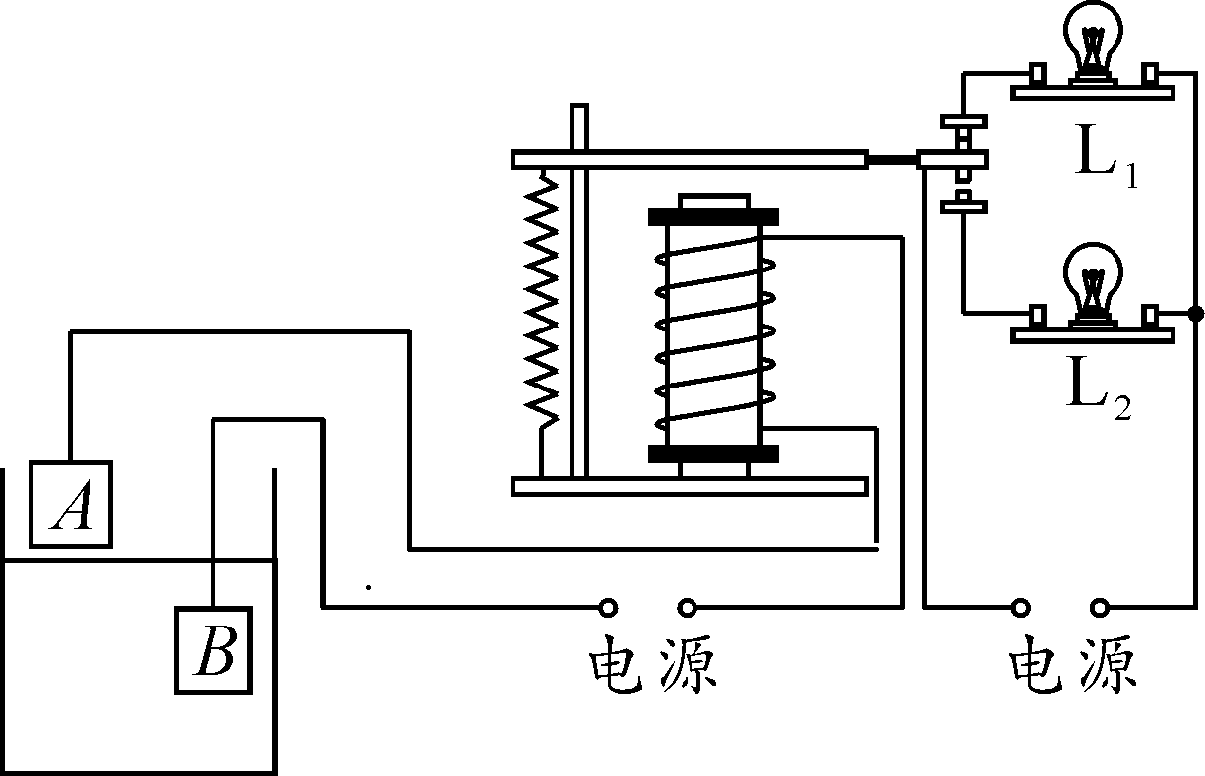

三、作图题(每小题3分，共9分)
17. (2017黄石)闭合开关，螺线管右侧的小磁针立即转动，最后静止时N极指向螺线管，如图所示，请画出螺线管上的导线环绕图示．
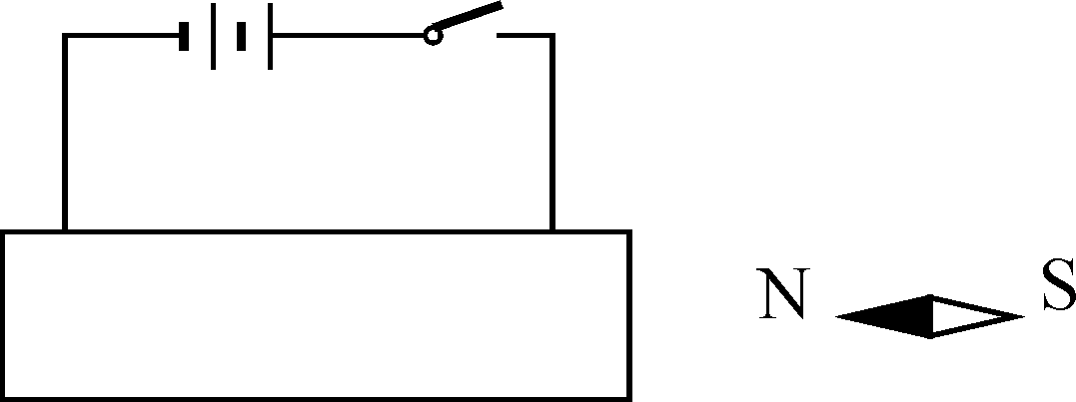答图：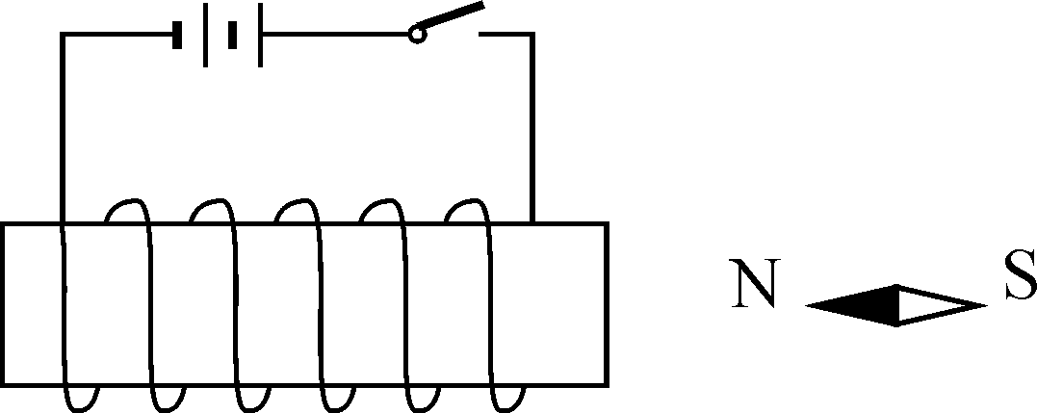
18. (2017威海)开关闭合后电磁铁A和永磁体B的磁感线分布如图所示，请标出永磁体B左端的磁极和四条磁感线的方向．
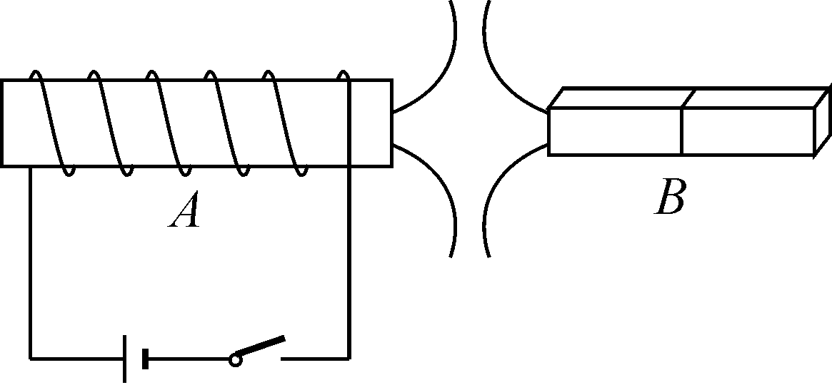 答图：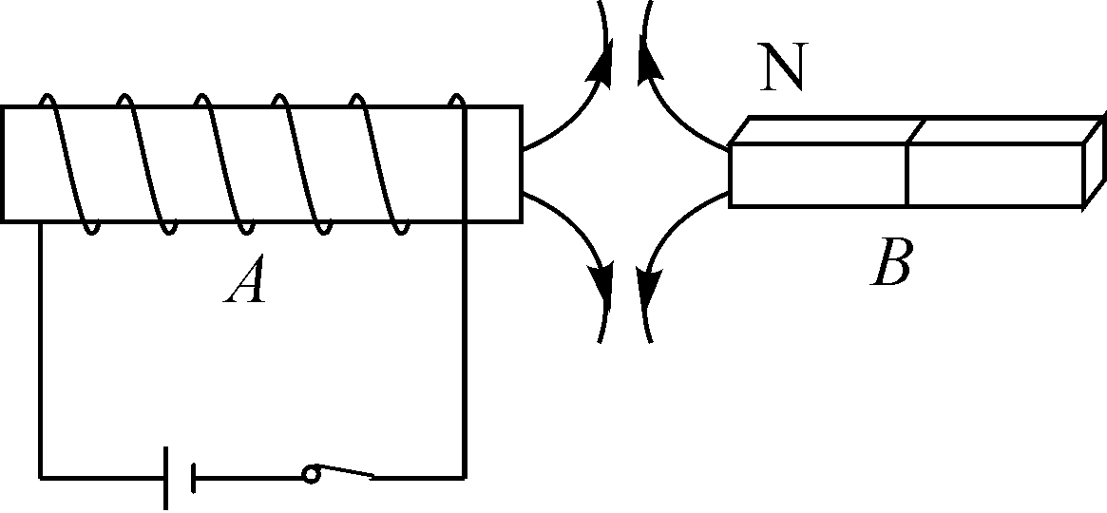
19. (2017贵港)如图所示，当给电磁铁M通电，发现弹簧开始被压缩，过一会儿，条形磁铁和弹簧重新处于静止．此时把滑动变阻器的滑片P向B端滑动，弹簧的长度逐渐变短．请用笔画线代替导线，把电路连接完整(导线不能交叉．弹簧在其弹性范围内)．(导学号 59824191)
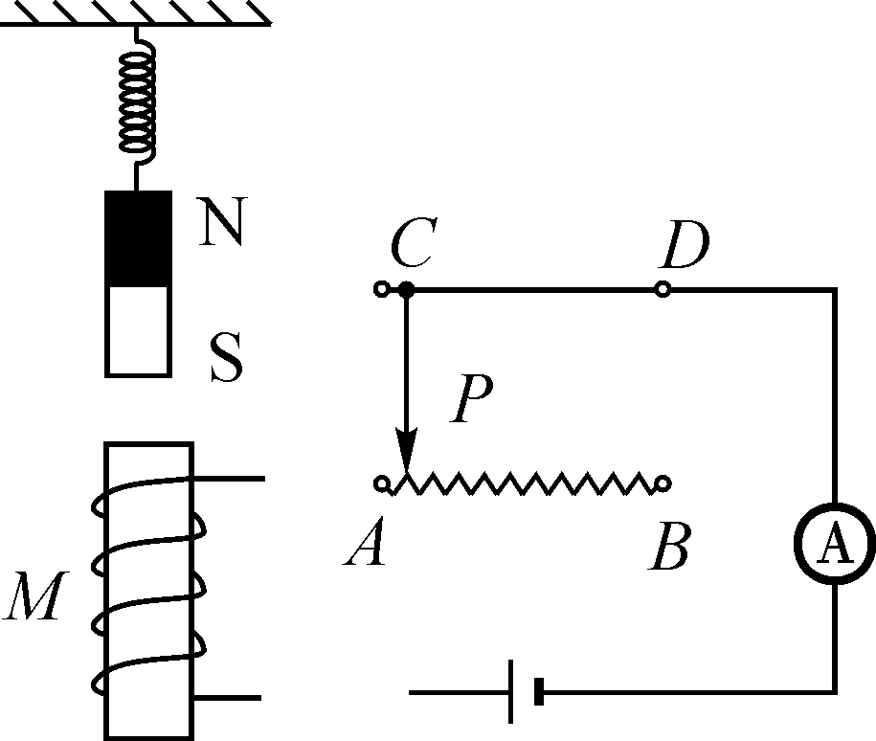 答图：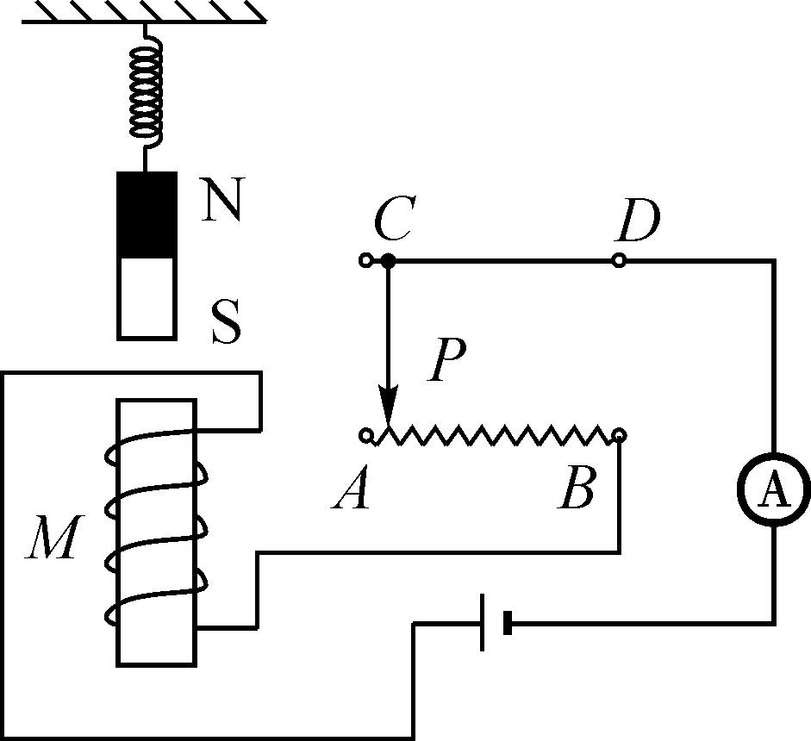
四、简答题(3分)
20. (2017福建)如图所示，是一种安全门锁的工作原理示意图．保安室里的工作人员通过开关即可控制安全门锁的开、闭．请你根据示意图，分析安全门锁的工作原理．
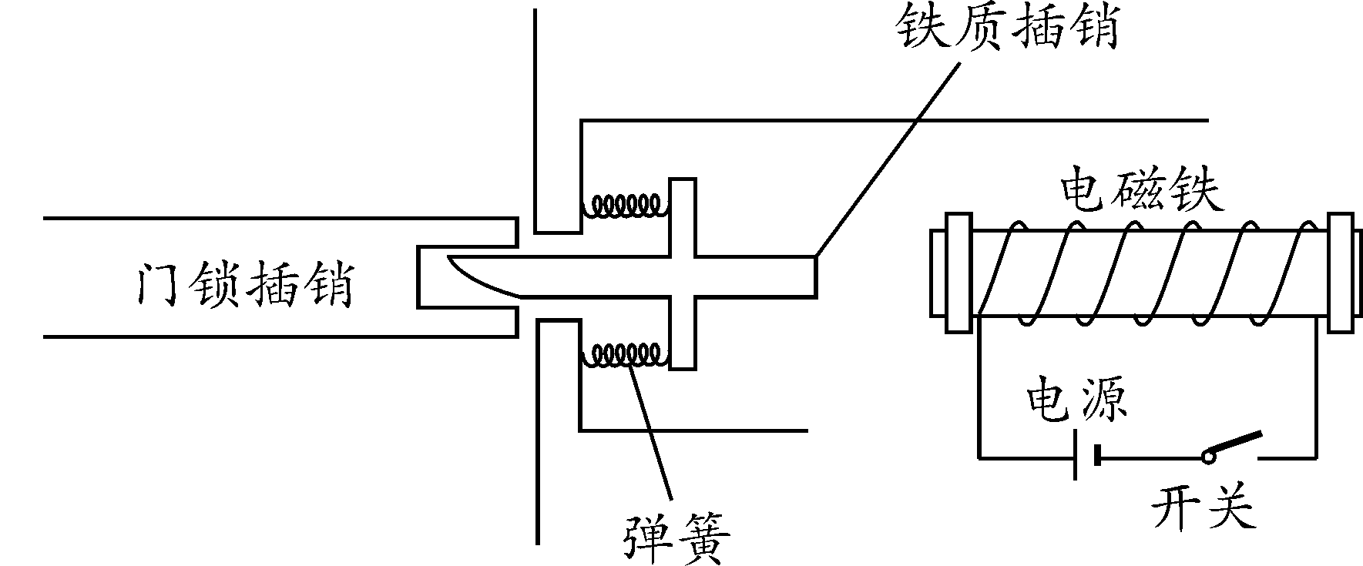
答：闭合开关后，电磁铁中有电流通过产生磁性，电磁铁吸引铁质插销使门锁打开，并且弹簧被拉长。断开开关后，电磁铁中无电流通过失去磁性，插销在弹簧的作用下插入插槽，门锁关闭．
五、实验探究题(每空1分，共12分)
21. (2017昆明)为了探究导体在磁场中怎样运动，才能在电路中产生电流，采用了如图所示的实验装置：
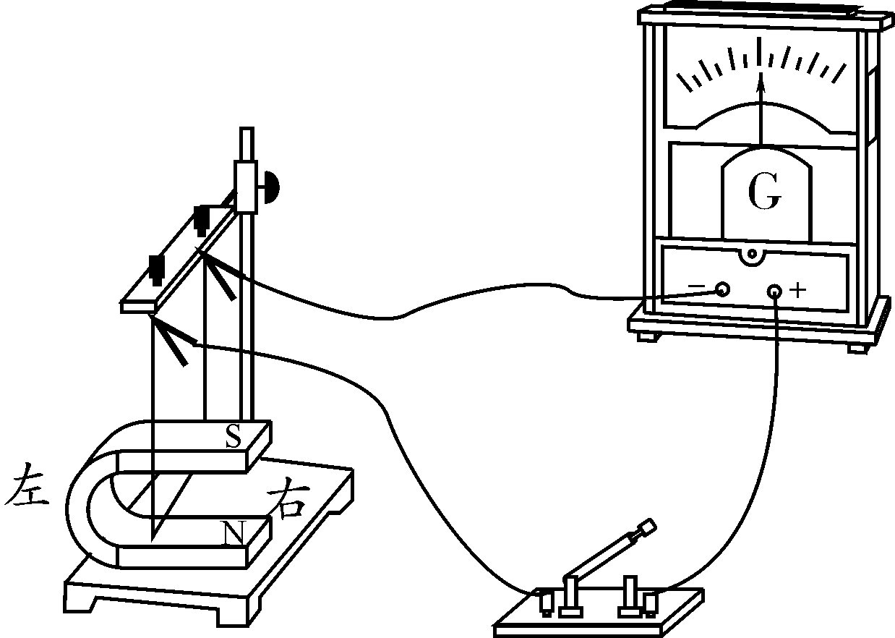
(1)将细导线悬挂的导体放入蹄形磁体中，闭合开关，电流计指针不偏转，让导体在蹄形磁体中左右运动，电流计指针_会_偏转；断开开关，让导体在蹄形磁体中左右运动，电流计指针_不会_偏转．(均选填“会”或“不会”)
(2)将细导线悬挂的导体放入蹄形磁体中，闭合开关，让导体在蹄形磁体中竖直上下运动，电流计指针_不会_偏转；让导体在蹄形磁体中斜向上或斜向下运动，电流计指针_会_偏转．(选填“会”或“不会”)
(3)综合(1)(2)中的实验现象可知，导体在磁场中运动产生电流的条件是：导体必须是_闭合_电路的一部分，且一定要做_切割磁感线_的运动．
(4)在这个实验中_机械_能转化为了电能．
(导学号 59824192)
22. (2017辽阳模拟)在探究“影响电磁铁磁性强弱的因素”的实验中，小明用铁钉制成简易电磁铁甲、乙，并设计了如图所示的电路．
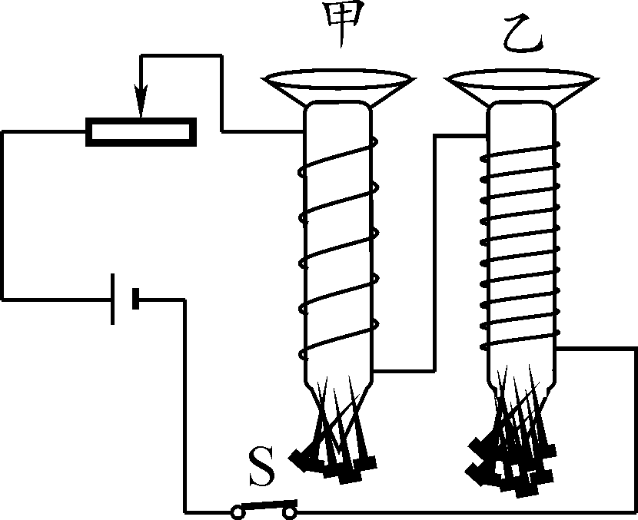
(1)实验中是通过吸引大头针的数量来显示电磁铁磁性的强弱，当滑动变阻器滑片向左移动时，电路中的电流_增大_(选填“增大”“不变”或“减小”)，电磁铁磁性增强．
(2)根据图中的情景可知，电磁铁甲的上端是_S_极；电磁铁_乙_(选填“甲”或“乙”)的磁性较强，说明电流一定时，线圈匝数_越多_，电磁铁磁性越强；实验发现被电磁铁吸引的大头针下端是分散的，其原因是大头针被磁化，_同一端的磁性相同，而同名磁极相互排斥_．
(导学号 59824193)

